哈尔滨迪高装饰工程有限公司“5.27”
坍塌一般事故调查报告

2022年5月27日9时50分，位于道里区中海时代之门小区泛客厅南侧耳房发生一起坍塌事故，事故造成牛某（男，55岁，哈尔滨市人）死亡。
接到报告并核实后，根据《生产安全事故报告和调查处理条例》（国务院令第493号）相关规定，受道里区人民政府委托，成立了由道里区应急管理局、道里区住房和城乡建设局、市公安局道里分局、道里区总工会组成的事故调查组。事故调查组按照“四不放过”和“科学严谨、依法依规、实事求是、注重实效”的原则，经过现场勘验、查阅资料、调查取证、技术鉴定等，查明了事故发生经过、原因，认定了事故性质和责任，提出了对有关责任人员和责任单位的处理建议，并针对事故暴露出的问题提出了防范和整改措施。现将有关情况报告如下：
一、事故发生单位及事故发生工程概况
（一）事故发生单位概况
单位名称：哈尔滨迪高装饰工程有限公司
类型：有限责任公司(中外合资)
法定代表人：崔喜涛
统一社会信用代码：912301997120439143
成立日期：1999年03月23日
营业期限：长期
注册地址：哈尔滨经济技术开发区管理服务区赣水路１５－３－５号
经营范围：按照黑龙江省建设委员会核准的范围及等级承担施工工程：建筑幕墙工程专业承包，建筑装修装饰工程专业承包；房屋建筑工程设计、施工；钢结构工程设计、施工等。
资质等级：建筑装修装饰工程专业承包二级；建筑幕墙工程专业承包一级。
安全生产许可证：建筑施工类，有效期至2023年7月6日。
（二）事故发生工程概况
2022年5月，哈尔滨中海海盛房地产开发有限公司（发包单位）与哈尔滨迪高装饰工程有限公司（承包单位）签订《中海时代项目泛客厅屋面恢复改造分包工程》合同，工程内容包括珍珠岩清理、屋面结构拆除、建筑垃圾清理、楼梯洞口混凝土封堵、屋面防水工程等；工程总价约35万元、建筑面积约300平方米。
二、事故发生经过及救援情况
（一）事故发生经过
2022年5月27日9时50分，哈尔滨迪高装饰工程有限公司5名工人在中海时代项目泛客厅二层屋面进行建筑垃圾清理工作时，将部分建筑垃圾堆放在屋面西南侧用来遮盖预留洞口（长3.7米，宽2.8米）的临时防护用钢板上，导致支撑钢板的钢管超承重能力变形，发生坍塌。将正在一层临时库房内存取工具的小区钢窗维修人员牛某（长春市英东装潢装饰有限公司维修工人）砸倒。
（二）事故救援情况
事故发生后，事故现场附近的中海时代项目物业工作人员和哈尔滨迪高装饰工程有限公司现场施工人员对伤者进行救援，中海物业现场维修助理张某拨打了“120”急救电话，约10分钟之后，“120”急救车到场，对伤者牛某进行简单处置后，将其送往哈尔滨医科大学附属第一医院群力分院进行救治，由于牛某伤势过重，经抢救无效，于11时许死亡。
整个救援过程行动迅速，救援人员、医务人员无人员伤亡，未发生次生事故。
事故现场照片 | 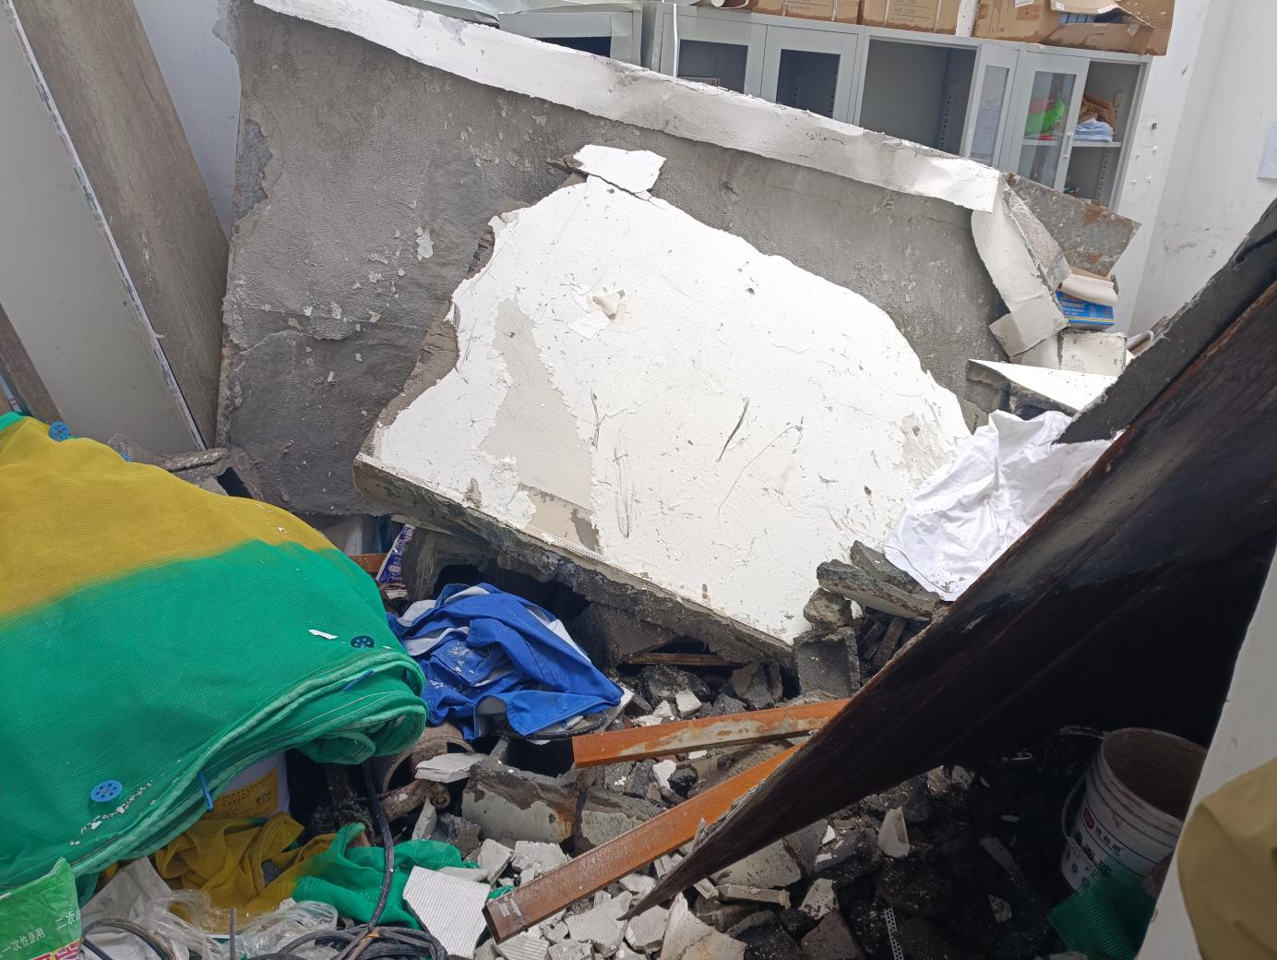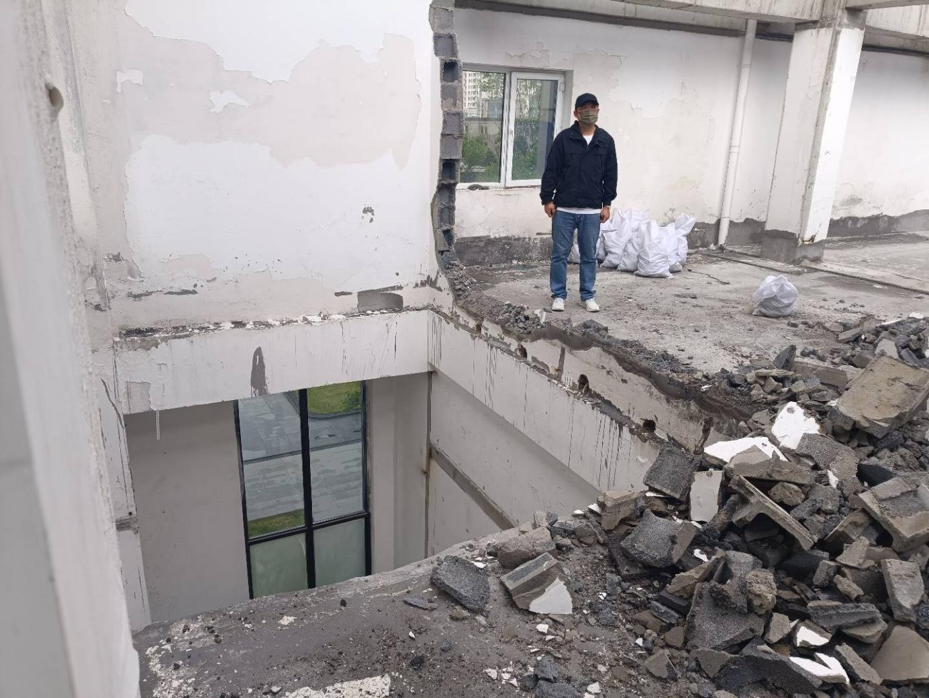
事故现场照片 | 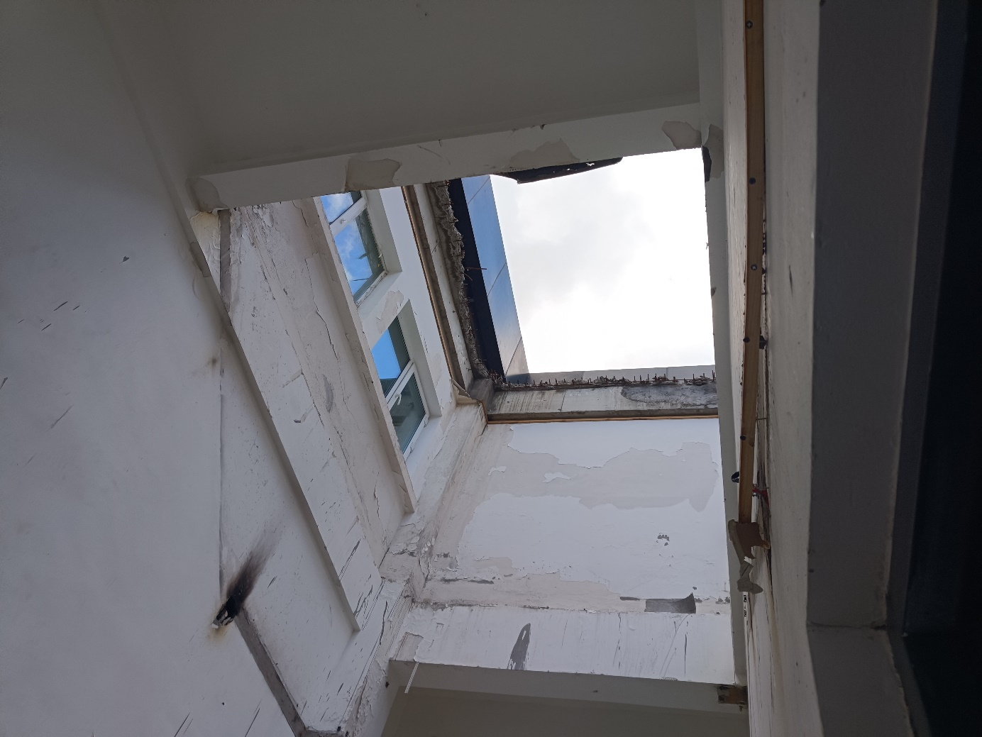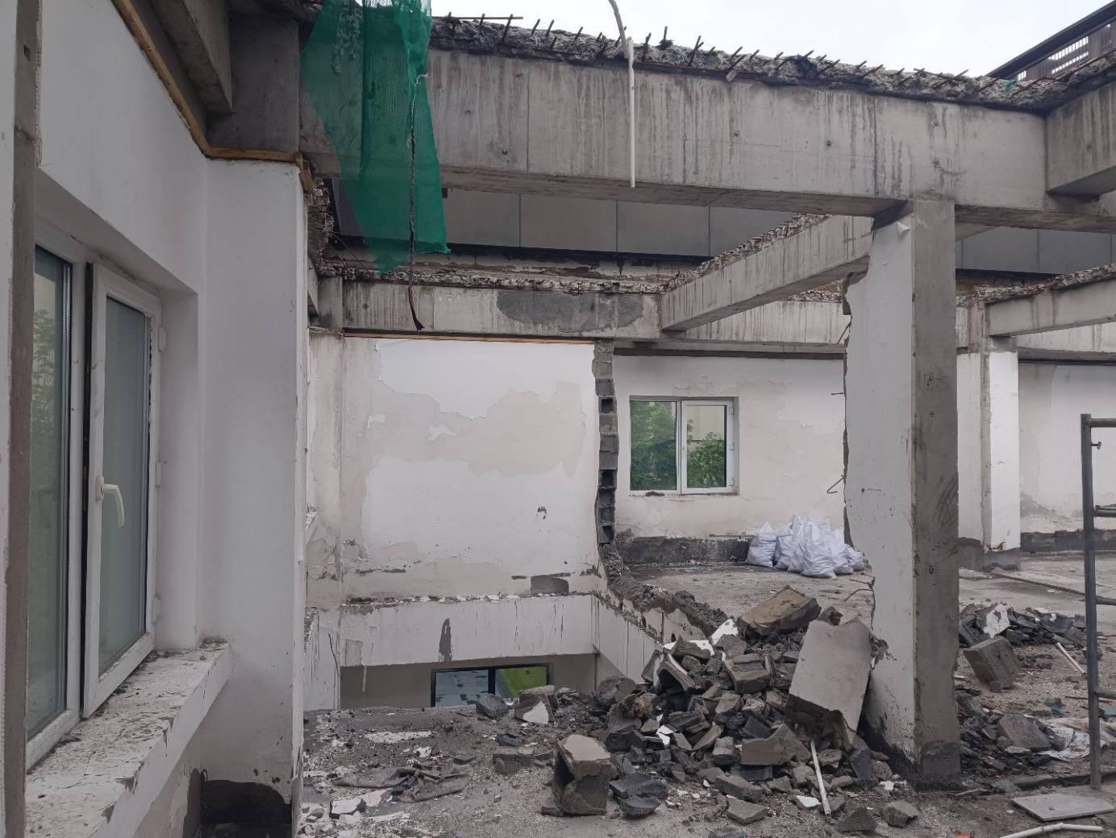
三、事故造成的人员伤亡和直接经济损失情况
事故造成1人死亡，死者牛某，男，55岁，哈尔滨市人，系长春市英东装璜装饰有限公司维修工人。事故造成直接经济损失约139.51万元。
四、事故发生的原因和事故性质
（一）事故发生的直接原因
施工人员将部分建筑垃圾堆放在临时遮盖预留洞口的钢板上，造成支撑钢板的钢管超过所能承受的压力发生变形，导致预留洞口处的钢板坍塌掉落。
（二）事故发生的间接原因
1.哈尔滨迪高装饰工程有限公司施工现场劳动组织不合理，未编制该工程的施工组织方案；
2. 哈尔滨迪高装饰工程有限公司未对现场从业人员进行安全教育及安全技术交底；
3. 哈尔滨迪高装饰工程有限公司未对现场事故隐患采取相应措施。
（三）事故性质
事故调查组通过现场勘查、当事人陈述、对相关人员询问、查阅相关资料等工作，认定此起事故为一起一般生产安全责任事故。
五、事故责任认定及对责任单位、责任者的处理建议
（一）事故责任认定
哈尔滨迪高装饰工程有限公司是该起事故的责任单位。
（二）对事故责任单位的责任认定及处理
哈尔滨迪高装饰工程有限公司施工现场劳动组织不合理，未编制该工程的施工组织方案，未对现场从业人员进行安全教育及安全技术交底，未对现场事故隐患采取相应措施，未能确保安全生产，对该起事故负有责任。以上行为违反了《中华人民共和国安全生产法》第四条之规定，依据《中华人民共和国安全生产法》第一百一十四条第（一）项之规定，建议处以罚款人民币叁拾伍万元整的行政处罚。
（三）对相关责任人的责任认定及处理
1.王某，哈尔滨迪高装饰工程有限公司副总经理，公司实际主要负责人，负责管理整个公司的日常经营、生产、安全、合约等工作。作为该公司主要负责人，未有效落实本单位全员安全生产责任制，未能及时督促、检查本单位的安全生产工作，及时消除生产安全事故隐患。以上行为违反了《中华人民共和国安全生产法》第二十一条第（一）项、第（五）项之规定。依据《中华人民共和国安全生产法》第九十五条第（一）项之规定，建议处上一年年收入百分之四十的罚款，给予其罚款人民币壹万叁仟肆佰壹拾捌元整（￥13,418）的行政处罚。
2. 郑某，哈尔滨迪高装饰工程有限公司工程部部长，负责各项目的人员协调、质量、进度、安全等工作。未能组织或者参与本单位安全生产教育和培训，如实记录安全生产教育和培训情况；检查本单位的安全生产状况，及时排查生产安全事故隐患，提出改进安全生产管理的建议。以上行为违反了《中华人民共和国安全生产法》第二十五条第（二）项、第（五）项的规定，依据《安全生产违法行为行政处罚办法》第四十五条第（一）项的规定，给予其警告，并处罚款人民币玖仟元整的行政处罚。
3.张某，哈尔滨迪高装饰工程有限公司中海时代项目泛客厅屋面恢复改造分包工程现场负责人，负责其公司在该工程的全面工作。未组织本单位安全生产教育和培训；未能检查本单位的安全生产状况，及时排查生产安全事故隐患。以上行为违反了《中华人民共和国安全生产法》第二十五条第（二）项、第（五）项的规定，依据《安全生产违法行为行政处罚办法》第四十五条第（一）项的规定，建议给予罚款人民币玖仟元的行政处罚。
六、事故防范和整改措施
（一）哈尔滨迪高装饰工程有限公司要吸取此次事故教训，按照相关规定，对施工现场进行安全隐患排查；派遣已取得相应执业资格的人员担任项目负责人，并按相关规定成立项目部，制定并落实安全生产责任制度、安全生产规章制度和操作规程，根据工程的特点组织制定安全施工措施，消除安全事故隐患，确保安全生产。
（二）新发镇政府、道里区住建局应强化和落实属地、行业监管责任，有针对性地开展安全大检查和警示教育活动，杜绝此类事故发生。

“5.27”坍塌事故调查组
2022年8月18日

《生产安全事故报告和调查处理条例》第二十二条：事故调查组的组成应当遵循精简、效能的原则。 根据事故的具体情况，事故调查组由有关人民政府、安全生产监督管理部门、负有安全生产监督管理职责的有关部门、监察机关、公安机关以及工会派人组成，并应当邀请人民检察院派人参加。 事故调查组可以聘请有关专家参与调查。
依据《住房和城乡建设部办公厅关于黑龙江省调整房屋建筑和市政基础设施工程施工许可证办理限额意见的函》（建办市函〔2020〕597号）要求，工程投资额在100万元以下（含100万元）或者建筑面积在500平方米以下（含500平方米）的房屋建筑和市政基础设施工程，可以不申请办理施工许可证。
第四条 生产经营单位必须遵守本法和其他有关安全生产的法律、法规，加强安全生产管理，建立健全全员安全生产责任制和安全生产规章制度，加大对安全生产资金、物资、技术、人员的投入保障力度，改善安全生产条件，加强安全生产标准化、信息化建设，构建安全风险分级管控和隐患排查治理双重预防机制，健全风险防范化解机制，提高安全生产水平，确保安全生产。
第一百一十四条 发生生产安全事故，对负有责任的生产经营单位除要求其依法承担相应的赔偿等责任外，由应急管理部门依照下列规定处以罚款：（一）发生一般事故的，处三十万元以上一百万元以下的罚款；
第二十一条 生产经营单位的主要负责人对本单位安全生产工作负有下列职责：（一）建立健全并落实本单位全员安全生产责任制，加强安全生产标准化建设；（五）组织建立并落实安全风险分级管控和隐患排查治理双重预防工作机制，督促、检查本单位的安全生产工作，及时消除生产安全事故隐患；
第九十五条 生产经营单位的主要负责人未履行本法规定的安全生产管理职责， 导致发生生产安全事故的，由应急管理部门依照下列规定处以罚款：（一）发生一般事故的，处上一年年收入百分之四十的罚款；
第二十五条 生产经营单位的安全生产管理机构以及安全生产管理人员履行下列职责：（二）组织或者参与本单位安全生产教育和培训，如实记录安全生产教育和培训情况；（五）检查本单位的安全生产状况，及时排查生产安全事故隐患，提出改进安全生产管理的建议。
第四十五条 生产经营单位及其主要负责人或者其他人员有下列行为之一的，给予警告，并可以对生产经营单位处1万元以上3万元以下罚款，对其主要负责人、其他有关人员处1000元以上1万元以下的罚款：（一）违反操作规程或者安全管理规定作业的；

